实验步骤：

1. 在main.c文件中，进行主函数的编写，注意子函数的声明，采用静态函数，变量采用long long int型。
2. 在add.s文件中，对r0,r2进行低位相加，对r1,r3进行高位相加，用r14来回调到主函数中

实验代码:

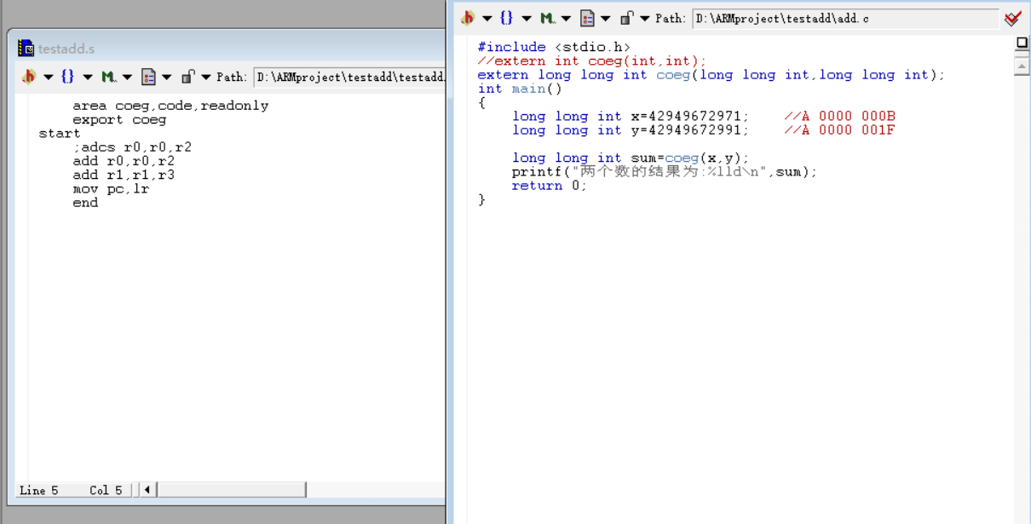

实验结果；

